COMANDI PER DB

Classifica dei commandi

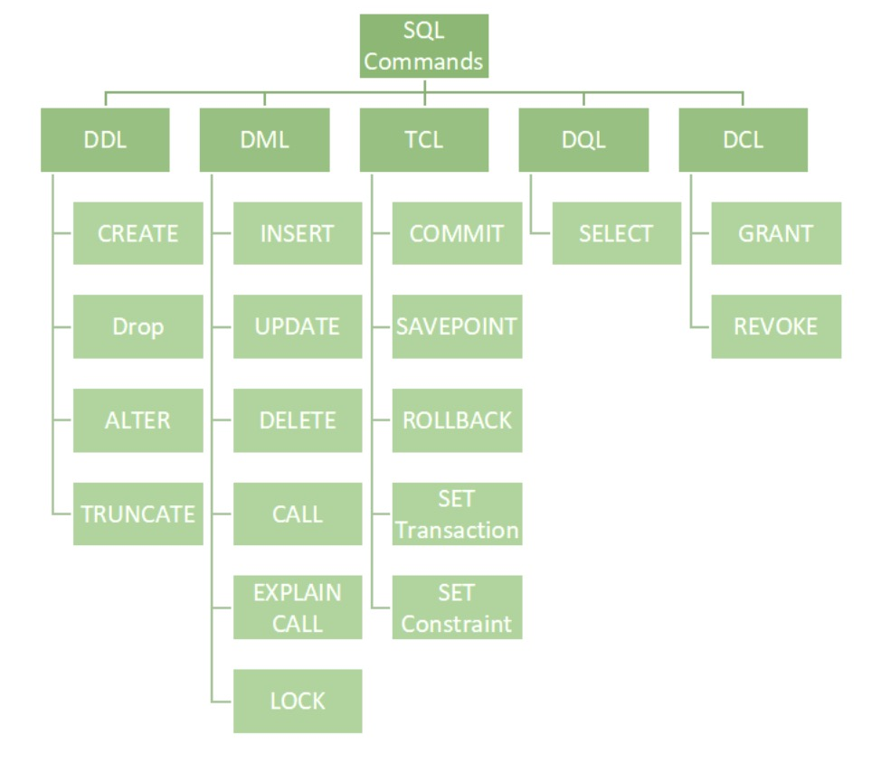
DDL-> Data Definition Language
Prima di essere eseguiti chiudono in automatico la transazione corrente, quindi bisogna fare attenzione quando li eseguiamo.
DML-> Data Manipulation Language
Questo tipo di comando avvia una transazione.
TCL-> Transaction Control Language
Una transazione avviata da un dml è l’insieme dei dati manipolati che va a finire sul segmento di rollback. Il segmento di
rollback si svuota con i comandi commit e rollback.
commit rende persistenti le modifiche presenti sul segmento. (Conferma la transazione)
rollback annulla tutte le modifiche presenti sul segmento. (Annulla la transazione)
(savepoint - mi permette di tornare alle modifiche effettuate fino al punto in cui l’ho inserito. Ci possono essere più savepoint.
Quando torno ad un savepoint, svuoto il segmento di rollback fino a quel punto perciò non posso tornare ad un savepoint
creato più recentemente rispetto a quello che ho scelto.)
DCL-> Data Control Language
Comandi per creare e dare permessi ad utenti, assegnare ruoli ecc.
DQL-> Data Query Language
Comandi per l’interrogazione del Database

